童軍小隊分組旅行計畫
- 請小隊一起依主題設計一天到二天於大台南的旅遊活動，內容包含：虛擬預設的時間、旅行的地點、交通方式、攜帶物品、活動分工、旅遊行程內容（包括午餐）與特色、還請將概估預算列出算出每人的平均分攤費用。活動設計請一律從家裡或安順國中出發，依自己的創意和巧思設計一個真的可以挑戰的行程。
- 交通方式：請依主題利用火車、捷運、公車、腳踏車或步行，或統合搭配幾種交通工具。
3.請先蒐集景點資料，查詢交通接駁車輛，做一個安全且深度之旅。

◎設定主題：爬山
◎參加成員：三年1班第一小隊
小隊員包括：吳文軒、郭宜威、陳政嘉、黃子育、吳慧婕
◎計畫前往的地點：中興林場
◎活動分工：（小隊長:吳慧婕）（總務:吳文軒）（攝影：陳政嘉）（活動：黃子育）
（資料：黃子育）
＊時間規劃包括：集合時間及地點，交通工具？附近地圖及景點？午餐在哪用餐？有無特色小吃？旅遊景點中最值得參訪的點？約幾點回家等，請小隊集思廣益，腦力激盪一下！
◎為避免有人沒事做，請每人依主題完成一張學習單，小隊討論後票選出最佳行程於下週進行報告。
時間規劃 | 地點或行程安排及景點特色說明 | 準備物品 | 交通工具 | 預算
7:00~10:59 | 1.先從國中門口步行約1分鐘到藍幹線公車站牌  2.再搭藍幹線(中途沿經 新和順→北安順→安順→安順派出所→太平橋→六甲頂→六甲里→延平市場→建成市場→公園北路口→台南公園(公園路)→公園國小→成功路 共14站)到火車站(南站)  3.接下來步行約2分鐘到火車站(北站)，搭綠幹線(中途沿經 台南公園(北門路)→台南二中→中樓→開元→崑山中學→南工宿舍→南工社區→中興→康福新城→二王→台南大學附中→永康農會→永康→龍潭口→德芳社區→西勢→西勢東→南光藥廠→保生大帝宮→唪口→營盤後→清水寺→農會前 共24站)到新化站  4.再轉搭綠13(中途沿經 新化國中→太平洋社區→蜜月新城→佛顓寺→東成醬油→桃源新城→虎頭埤口→埤後→口埤 共10站)到興大林場站  5.再步行約6分鐘即可到達國立中興大學農學院實驗林管理處新化林場(中興林場) ※事前先預訂，可以享團體票200元  ※午飯可以至中林廠後山的綠谷西拉雅解決 | 悠遊卡、錢、  帽子、水、糧食、相機 | 公車(藍幹線、綠幹線、綠13)和不用錢ㄟ腳 | 1.車資約74元  2.門票200元  3.午飯錢至少50元
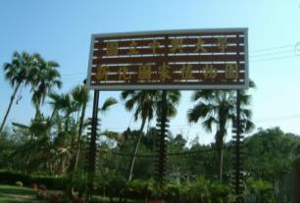 | 中興林場全名
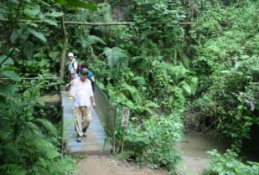 | 親子橋
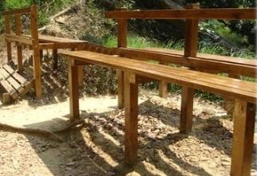 | 休息用椅
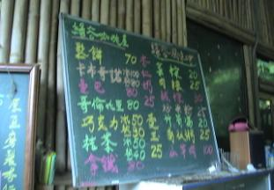 | 綠谷西拉雅的菜單

